Nieuwsbrief Nr. 25.
Schooljaar 2019-2020

Vrijdag 08.05.2020.

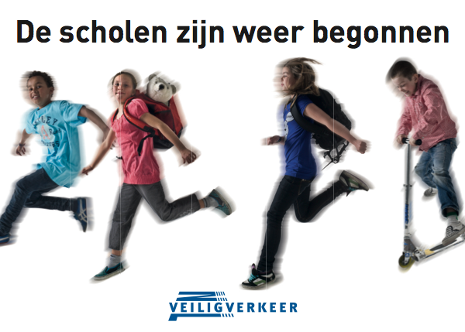
Maandag 11 mei a.s. gaan de deuren van de Kring aan de Akkerweg en de Sparrenlaan weer een klein beetje open. Na twee maanden sluiting kunnen we weer beginnen. Nog steeds geldt dat dit een noodoplossing is omdat er vanuit de overheid beperkingen zijn opgelegd. Voor de meivakantie ontving u van ons een schema met de indeling van de dagen dat kinderen naar school komen en dagen dat ze thuis zelfstandig aan het werk gaan. U vindt de hele indeling in nieuwsbrief 24 van 24 april jl. In de afgelopen weken hebben we op school doorgewerkt om ons voor te bereiden op de nieuwe fase die komt. Deze nieuwe fase van gedeeltelijk opengaan duurt in elk geval tot 1 juni a.s. Daarna wordt duidelijk of we weer volledig kunnen openen. Het team van de Kring heeft er weer zin in. We kijken uit naar de komst van onze kinderen en vinden het fijn om weer met ze aan de slag te gaan.
Extra hygiënemaatregelen.

In school zijn afspraken gemaakt hoe we als volwassenen de 1.50 meter afstandsregel goed kunnen toepassen.

- Dat betekent dat we bepaalde looproutes hebben aangegeven in de vorm van éénrichtingsverkeer.
- We maken als collega’s geen gebruik van de teamkamer om gezamenlijk te eten.
- Leerkrachten verlaten de school zo snel mogelijk na 15.00 uur.
- In de lokalen wordt de afstand voor kinderen tot de leerkracht aangegeven met markeerlint op de vloer. Dit helpt de kinderen om de juiste afstand te houden tot de leerkracht.
- Er is extra zeep, papieren handdoekjes en desinfecterende gel aangeschaft voor elke stamgroep.
- Met de kinderen worden de hygiënemaatregelen besproken en geoefend.

Personeelszaken.

Binnen ons team zijn enkele collega’s die vallen in de risicogroep. Dat heeft gevolgen voor de start van enkele groepen. Hieronder even een update.

Locatie Akkerweg.
U weet dat Maartje zwanger is. Zij is in haar 29ste week en dat heet in jargon ‘het derde trimester.’ Door de rijksoverheid wordt aangeven dat zij daarmee tot de risicogroep behoort. Om de juiste maatregelen te nemen is er vanuit school contact geweest met de GGD Utrecht en de bedrijfsarts. Het advies luidt dat Maartje niet meer voor de klas mag en aangepaste werkzaamheden moet verrichten.
Dat betekent dat we vervanging hebben geregeld voor stamgroep 6-7-8. Vanaf maandag zal Sarwi deze groep voor haar rekening nemen. Sarwi hoeven we niet aan u voor te stellen, dat is voor iedereen een bekend gezicht op de Akkerweg. Zij is inmiddels zover hersteld dat deze taak uitstekend past in het re-integratieproces. Maartje en Sarwi hebben deze week al veel zaken voorbesproken en is er ook bovenbouwbreed overleg geweest tussen alle collega’s van de Sparrenlaan en de Akkerweg. Het is fijn dat we op deze manier voor onze kinderen een bekend en vertrouwd gezicht voor de groep hebben. We rekenen erop dat deze vervanging zal duren tot de zomervakantie.

Locatie Sparrenlaan.
Het bovenstaande heeft ook voor de Sparrenlaan ook gevolgen. Ineke (stamgroep 1-2) is eveneens zwanger en zal over zes weken ook in dat ‘derde trimester’ zitten. Ook voor haar zullen we vervanging moeten regelen. U hoort daar meer over in de komende weken.

Tot slot melden wij u dat op 5 mei jl. de vader van Maaike (stamgroep 1-2) is overleden. Er waren al geruime tijd zorgen rondom zijn gezondheid en op de avond van Bevrijdingsdag is hij rustig ingeslapen. De vader van Maaike is ook de opa van Geetje en de overgrootvader (opi) van Thije, Noud en Mees. We wensen ze heel veel sterkte toe.
Maaike start woensdag 13 mei weer op haar vaste dagen in de stamgroep 1-2.

Voordat de school begint (uit nieuwsbrief 24).

Ouders mogen gedurende de schooltijden niet op het plein komen of het gebouw betreden. Wij hebben enkele collega’s die in de risicogroep vallen en willen volwassenen-volwassenen contact zoveel mogelijk voorkomen. Hoe verloopt het binnenkomen en vertrekken? Op de dag dat de stamgroep van uw kind naar school gaat kan uw kind tussen 08:20 uur en 08:30 uur naar binnen.

Sparrenlaan:
- Kinderen van de bovenbouw (6-7-8) nemen de ingang aan de zijkant (rechts) bij de fietsenstalling.
- Kinderen uit de middenbouw (3-4-5) kunnen hun fietsen aan de kant van de Sparrenlaan parkeren en gaan door de hoofdingang naar binnen.
- Kleuters komen via de ingang aan de Middellaan en het kleuterplein naar binnen door de kleuteringang. Zij verzamelen zich in de speelhal in de kring die daar klaar staat. Er staat een leerkracht in de kleuterhal klaar om de kinderen te verwelkomen.
- Op het plein is één collega aanwezig die het bovenstaande in goede banen zal leiden.

Akkerweg:
- Kinderen van de bovenbouw (6-7-8) en de middenbouw (3-4-5) kunnen zelfstandig naar hun eigen lokaal. In het gebouw worden de kinderen opgevangen door de eigen leerkracht(en) in hun eigen lokaal.
- Kleuters uit groep 1-2 verzamelen op het plein op de zandbakrand. Er is collega buiten voor de kleuters en zal de groep om 08:30 uur in z’n geheel mee naar binnen nemen.

Noodopvang.

Ook in de komende periode zijn de scholen verplicht de noodopvang te blijven aanbieden. De vorm waarin verandert. De gezamenlijke opvang eindigt. Elke school regelt dit nu individueel. Voor de Kring wordt de noodopvang ingericht aan de Sparrenlaan. Daar is een ruimte beschikbaar. Ook de personele bezetting is rond.
De noodopvang is alleen beschikbaar voor ouders die tot een vitale beroepsgroep horen. De SKDD regelt nog steeds de noodopvang buiten schooltijd. U kunt dit regelen via de site van de SKDD.
Aanmelden voor noodopvang onder schooltijd op de Kring kan uitsluitend per mail bij onze administratief medewerkster Astrid via: administratie@dekringdriebergen.nl. Alle ouders die al hebben aangemeld hebben van Astrid een bevestiging ontvangen. De noodopvang is open vanaf 07.30 uur. Alle kinderen gaan naar binnen via de hoofdingang en worden elke dag opgevangen door Claire. Zij is er vanaf 07:30 uur.

Personele bezetting Noodopvang de Kring:*

Maandag | Dinsdag: | Woensdag | Donderdag | Vrijdag
Claire | Marlies | Claire | Floor
*Geldt voor de periode t/m 29.05.

Tot slot.
- U ontvangt naast deze nieuwsbrief van school ook weer een nieuwsbrief vanuit De Oorsprong.
- Wilt u a.s. maandag de uitgeleende IPad van school weer inleveren? Dank daarvoor.

